Nama : Ardiansah Nur Rohman
NIM : 230322607922
Komparasi NDVI, LST, Curah Hujan Kota Malang Vs Kota Surabaya Tahun 2023 Dengan DEM
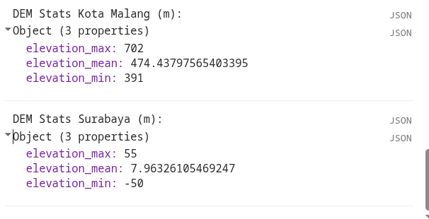
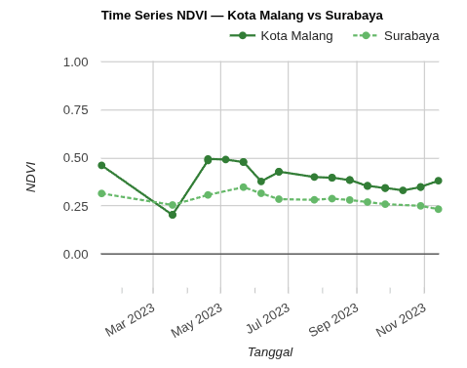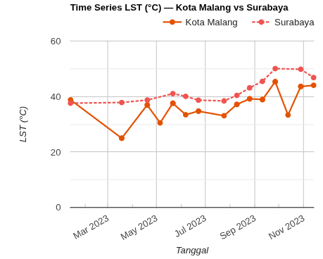
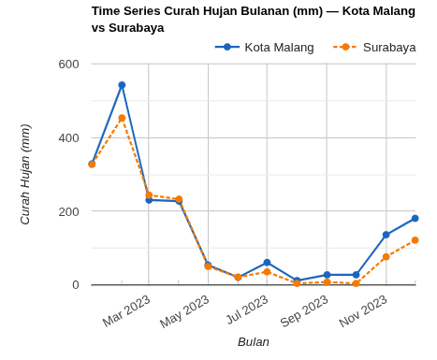
(Nilai DEM Mempengaruhi parameter LST, Curah Hujan, dan NDVI semakin tinggi nilai DEMnya maka LST akan menurun, sehingga Curah Hujan akan cenderung naik, yang mengakibatkan nilai NDVI juga akan naik)

Komparasai NDV, LST, dan Curah Hujan Di Kota Malang
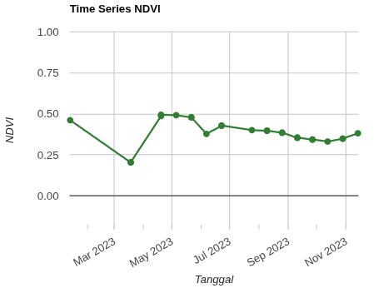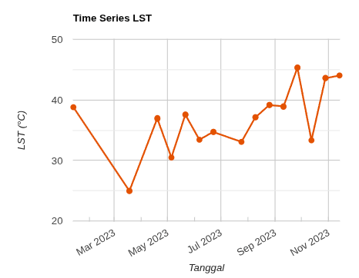
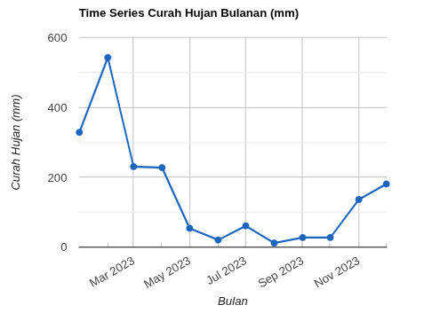
Saat curah hujan naik maka nilai temperatur akan turun, karena kenaikan dari curah hujan akan mendorong rapatnya vegetasi sehingga nilai NDVI akan naik
Komparasi NDVI, LST, dan Curah Hujan pada Kota Surabaya
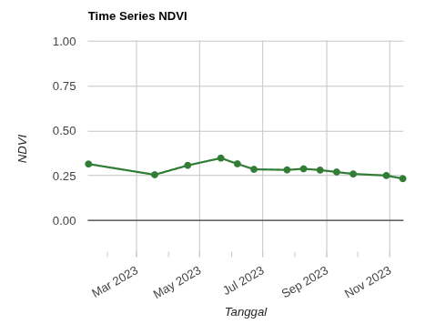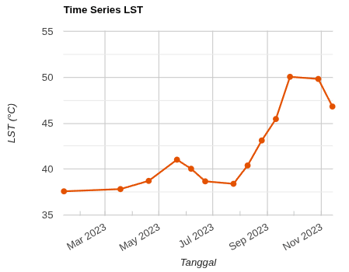
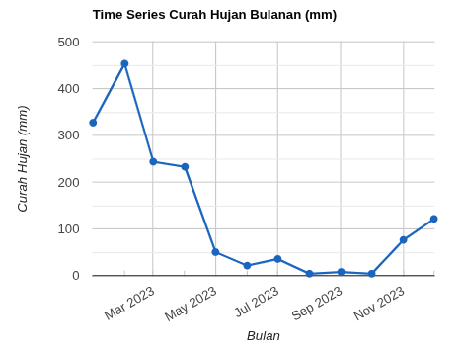
Saat curah hujan naik maka nilai temperatur akan turun, karena kenaikan dari curah hujan akan mendorong rapatnya vegetasi sehingga nilai NDVI akan naik
CITRA KOTA SURABAYA
LST
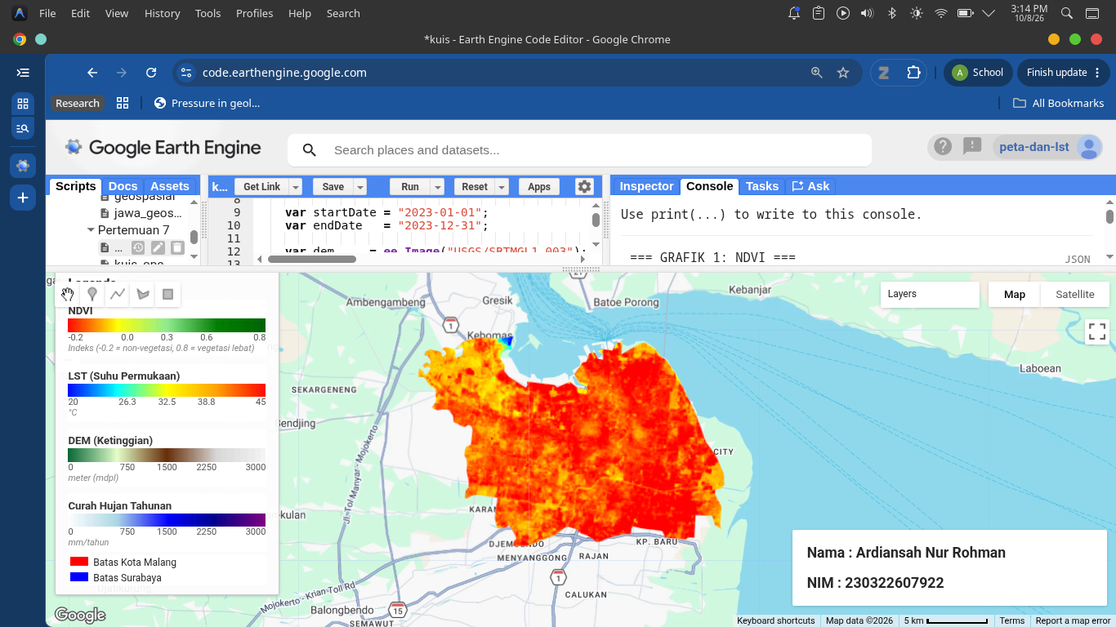
NDVI
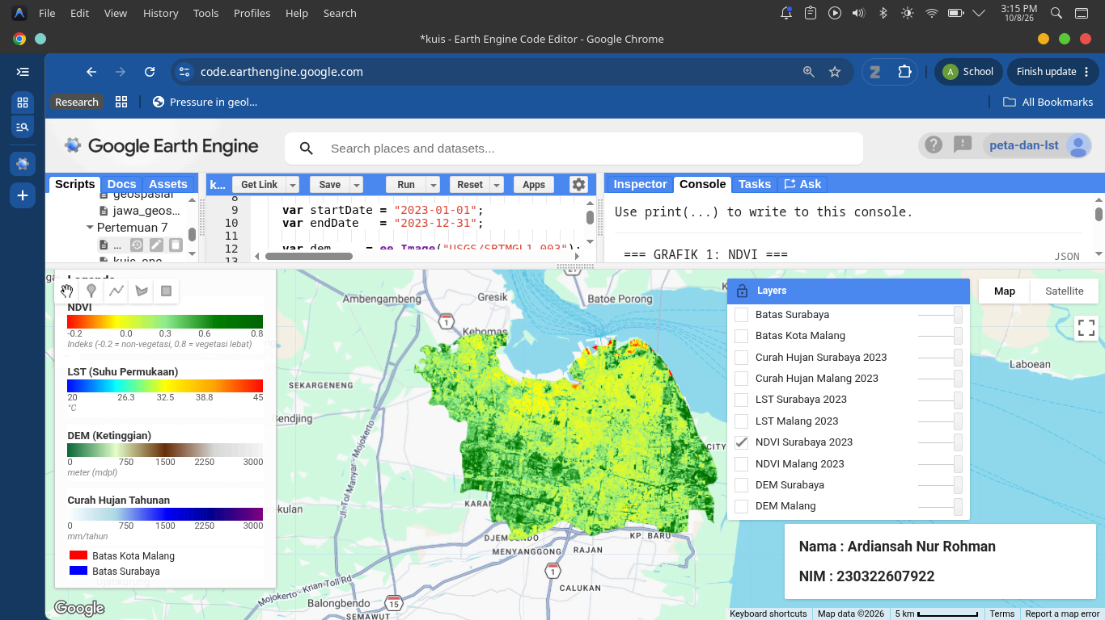

Curah Hujan
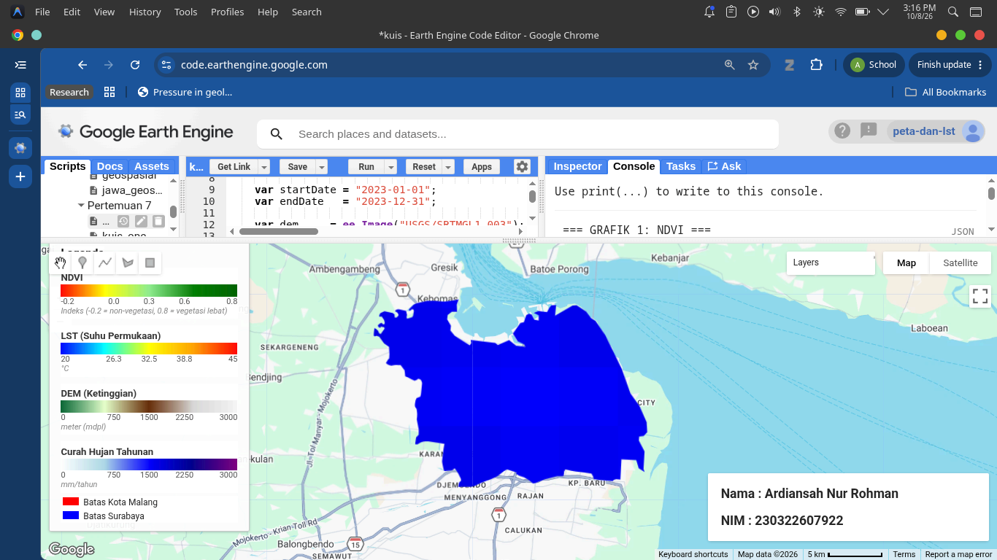
DEM
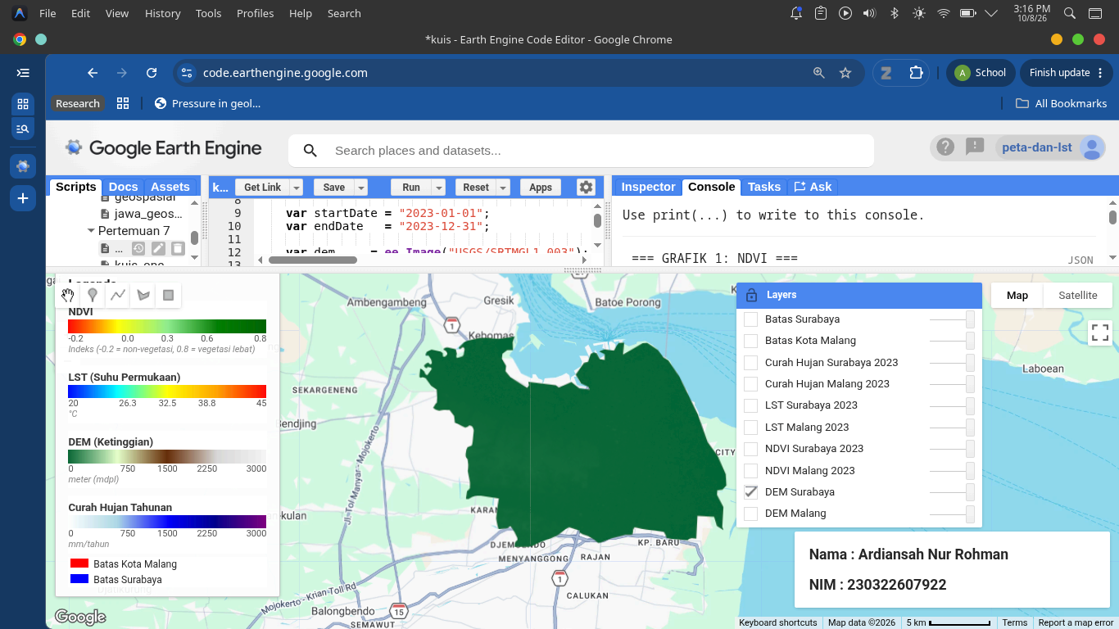

CITRA KOTA MALANG
LST
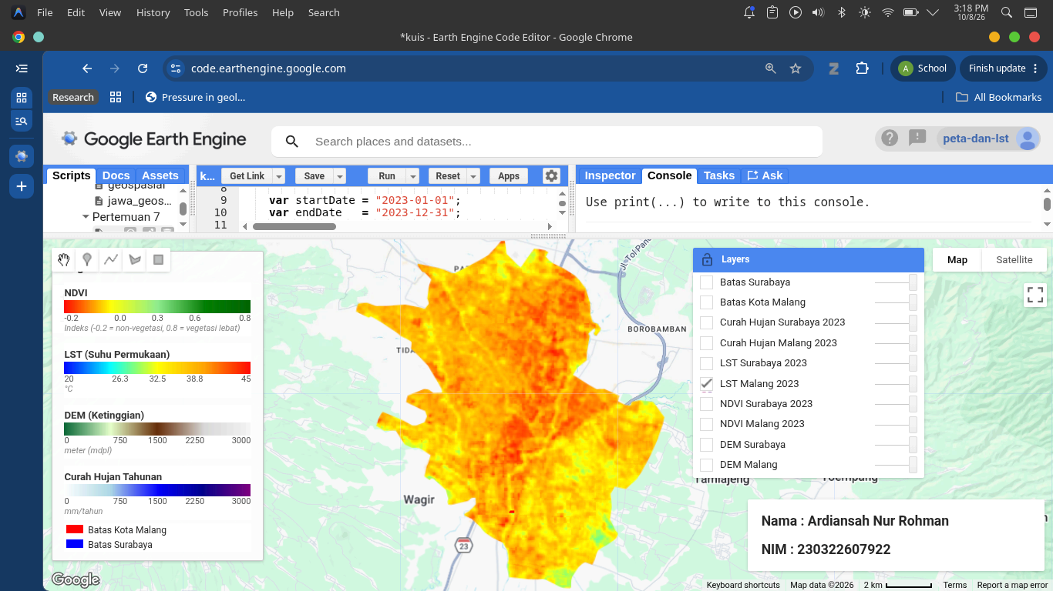
NDVI
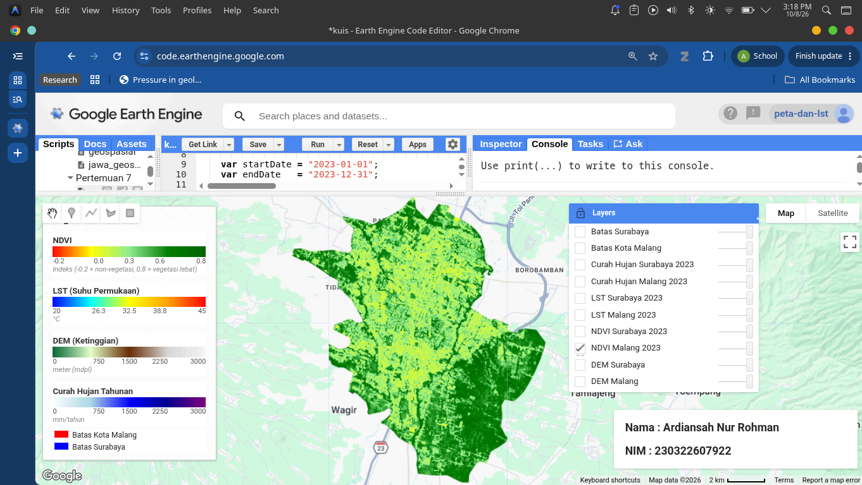

Curah Hujan
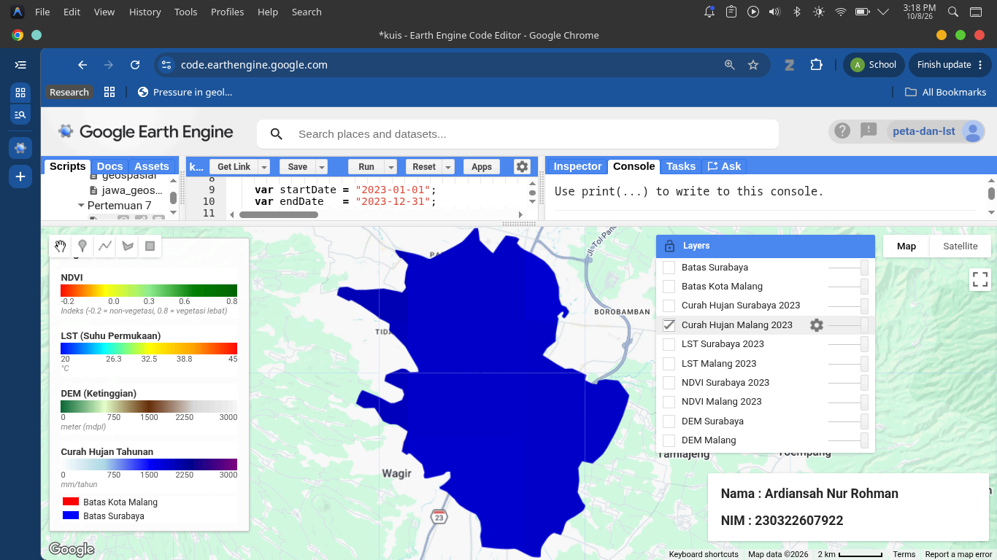
DEM
